"Живой Крем"
с прополисом для рук и тела "Здоровье с пасеки"
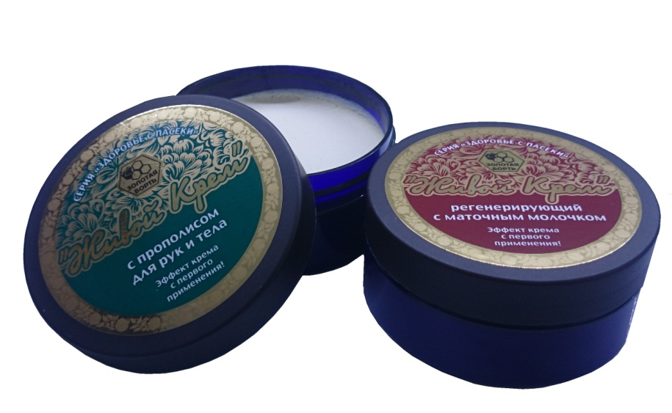
Эффект крема с ПЕРВОГО ПРИМЕНЕНИЯ!
Состав: Масло какао, вытяжка прополиса.

Универсальное средство для кожи рук и тела. "Живой Крем" активно увлажняет, питает и защищает кожу рук и тела от негативного воздействия окружающей среды. Успокаивает чувствительную кожу, снимает раздражение и покраснения.
Прополис в профилактических целях применяется еще с давних времен. Вырабатывается пчелами из смолистых веществ растительного происхождения, собираемых ими с почек, молодых веток и листьев деревьев, а также с некоторых травянистых растений. В прополисе присутствуют пыльца и перга, секреторные выделения медоносных пчел и механические примеси. Исходный материал этого удивительного вещества - и органического, и неорганического происхождения. Все компоненты прополиса превращаются пчелами в биологически активный комплекс определенного химического состава и биологического действия. Прополис обладает уникальными целебными свойствами (это природный антисептик) благодаря чему он широко применяется в народной и современной медицине. На основе прополиса готовят большое количество препаратов.
Благодаря целебным свойствам Прополиса, крем обладает заживляющим действием, предупреждает появление микротрещин и сухости кожи. "Живой Крем" способствует снятию раздражений и обладает противовоспалительным, антимикробным и антиоксидантным действиями. Избавляет от шершавости и грубости кожи рук. Отлично помогает для кожи пораженной экземой, нейродермитом, псориазом.
Масло какао является отличной основой для изготовления различных масок и кремов.
Натуральное масло какао является источником многих полезных веществ, например, витамина F, кофеина, танина, провитамина А и жирных кислот. Эти компоненты способствуют активному обновлению клеток кожи и таким образом препятствуют старению.
Какао масло отлично питает кожу и разглаживает морщины. Его также рекомендуют применять для ухода за шеей и зоной декольте.
Благодаря наличию в этом масле компонентов, которые смягчают и увлажняют кожу, маски на основе масла какао восстанавливают эластичность кожи и даже способствуют устранению последствий угревой сыпи и фурункулеза.

"Живой Крем" с прополисом для рук и тела "Здоровье с пасеки":
- В результате применения кожа мгновенно становится гладкой, нежной, здоровой.
- Защищает
- Увлажняет
- Повышает сопротивляемость кожи к внешним раздражителям
- Обладает успокаивающим и заживляющим эффектом
- Увлажняет и тонизирует кожу лица и шеи
- Повышает защитные свойства кожи
- Дарит ощущение свежести и комфорта
- Предупреждает преждевременное старение
- Борется с воспалительными процессами на лице (прыщики, акне, фурункулез и т.п.)
- улучшает кровообращение и общий обмен веществ
- Устраняет сухость и шелушение

ВАЖНО!
- Живой крем следует хранить при температуре не выше +15 градусов.
- По истечению срока годности не рекомендуется использовать крем.

Противопоказание к применению: индивидуальная непереносимость компонентов крема.

Только для наружного применения. Не является лекарством
"Живой Крем"
регенерирующий с маточным молочком "Здоровье с пасеки"
Эффект крема с ПЕРВОГО ПРИМЕНЕНИЯ!
Состав: Масло какао, нативное маточное молочко.

Безупречная кожа – один из главных показателей женской молодости, ухоженности и красоты. Любая уважающая себя красавица никогда не остановится в поиске лучших средств для ухода за своей кожей.
Вырабатывая маточное молочко для матки, пчелы выделяют в него гормон, который отвечает за регенерацию клеток – их постоянное омоложение. Этот гормон искусственно не синтезируется, и единственным его источником является маточное молочко. По этой причине использование маточного молочка в косметических целях дает потрясающие результаты омоложения кожи.
Пчелиное маточное молочко – самый настоящий эликсир красоты, молодости и здоровья. Если необходимо срочно убрать морщинки с лица, или пройти курс «реабилитации» после резкого похудения вы будете потрясены, как морщинки удивительным образом разглаживаются.
Маточное молочко является главным оружием против морщин. Благодаря высокому содержанию аминокислот и минералов, которые способствуют регенерации клеток, придает коже эластичность и упругость. Борется с мешками под глазами и восстанавливает здоровый цвет лица. Препятствует появлению новых морщин. Защищает кожу от вредного воздействия окружающей среды.
Масло какао является отличной основой для изготовления различных масок и кремов.
Натуральное масло какао является источником многих полезных веществ, например, витамина F, кофеина, танина, провитамина А и жирных кислот. Эти компоненты способствуют активному обновлению клеток кожи и таким образом препятствуют старению.
Какао масло отлично питает кожу и разглаживает морщины. Его также рекомендуют применять для ухода за шеей и зоной декольте.
Благодаря наличию в этом масле компонентов, которые смягчают и увлажняют кожу, маски на основе масла какао восстанавливают эластичность кожи и даже способствуют устранению последствий угревой сыпи и фурункулеза.
Обрести здоровье и радость полноценной жизни, продлить молодость и сохранить сексуальность, вот мечта любой девушки!

"Живой Крем" регенирирующий с маточным молочком "Здороовье с пасеки" :
- Полноценно питает и увлажняет
- Преображает внешний вид кожи
- Придает мягкость и бархатистость
- Препятствует появлению морщин
- Способствует омоложению
- Быстро регулирует обмен веществ
- Благотворно воздействует на кожу на клеточном уровне
- Улучшает кровообращение в коже
- Насыщают кожу витаминами и микроэлементами
- Стимулирует клеточный метаболизм и регенерацию кожи
- Обладает подтягивающим и разглаживающим эффектом
- Активизируют процесс естественной самоочистки

ВАЖНО!
- Живой крем следует хранить при температуре не выше +15 градусов.
- По истечению срока годности не рекомендуется использовать крем.

Противопоказание к применению: индивидуальная непереносимость компонентов крема.
Только для наружного применения. Не является лекарством

